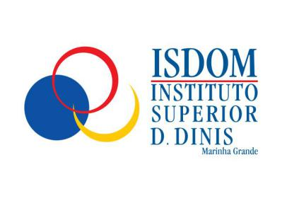
1º CICLO DE ESTUDOS DESIGN

SUCESSO ESCOLAR

Comparação do sucesso escolar nas diferentes áreas científicas do ciclo de estudos e respetivas unidades curriculares.

Em 2015-2016 a Média de Alunos aprovados foi de 88%, não se verificando nenhuma unidades curricular com média inferior a 50%.
A unidade de D esign Industrial teve somente 33% de taxa de aprovação. A unidade curricular de Desenho V (da área do Design) apresenta uma taxa de aprovação de 50% de alunos aprov ados. A unidade de introdução às técnicas de Desenho que no ano anterior registou uma taxa de 57% subiu no ano letivo de 2015-2016 para 71%. De um modo geral todas as unidades curriculares subiram a taxa de sucesso relativamente ao ano letivo anterior: Introdução ao design, Introdução à Fotografia, Design assistido por Computador, História da Artes,Fotografia, Design, Geometria Descritiva II e Desenho I apresentam neste ano uma taxa de 83%. Todas as restantes unidades curriculares apresentam uma taxa de sucesso escolar de 100%.

Em 2016-2017 a Média de Alunos aprovados nas diversas unidades curric ulares foi muito positiva, apresentando uma taxa de 92%. Design Industrial e Desenho II, unidades da Área do Design apresentam uma taxa de sucesso de 75% e as unidades de Teoria e Crítica do Design e Tecnologias do Design apresentam uma taxa de sucesso de 85%.
Todas as restantes unida des curriculares apresentam uma taxa de sucesso escolar de 100%.

No ano lectivo de 2017-2018 a taxa de alunos aprovados nas diversas unidades curriculares f oi muito positiva, cerca de 90%. Design Industrial e Desenho II continuam a apresentar uma taxa d e sucesso na ordem dos 85 %. Também Desenho I. Todas as restantes unidades curriculares apresentam uma taxa de sucesso escolar de 100%.

Comparison of the academic success in the different scientific areas of the study programme and the respective
curricular units.
In 2015-2016, the average number of students approved was 88%, with no curricular units with an average of less than 50%.
The I ndustrial Design unit had only a 33% approval rate. The curricular unit of Design V (from the Design area)
presents a approval o f 50% of approved students. The unit of introduction to Drawing Techniques that in the previous year registered a rate of 57% rose in the school year of 2015-2016 to 71%. In general, all curricular units h ave increased their success rate in relation to the previous school year: Introduction to Design, Introduction to Photography, Computer Aided Design, History of Arts, Photography, Design, Descriptive Geometry II and Design I present this year a rate of 83%. All other curricular units have a 100% success rate.

In 2016-2017 t he average number of students approved in the various curricular units was very positive, presenting a rate of 92%. Industrial Design and Design Design units have a success rate of 75%, and Design and Design Critical success rate of 85%.
All other curricular units have a 100% success rate.

In the academic year 2017-2018 the rate of students approved in the various curricular units was very positive, about 90%. Industrial Design and Design II continue to show a success rate in the order of 85%. Also Drawing I. All other curricular units have a 100% success rate.

